製剤別比較表（案）

 | 後 発 品 |  | 標 準 製 剤
製 品 名 | モンテルカスト錠5mg「フェルゼン」 |  | キプレス錠5mg
販売会社名 | 株式会社フェルゼンファーマ
薬 価 | 11.40円／錠 |  | 50.80円／錠
薬価の差 | 39.40円
規格｢一般名｣ | 1錠中 日局モンテルカストナトリウム 5.2mg（モンテルカストとして5mg）
薬効分類名 | ロイコトリエン受容体拮抗薬、 気管支喘息・アレルギー性鼻炎治療薬
効能・効果 | 気管支喘息、アレルギー性鼻炎 【標準製剤と同じ】
用法・用量 | ＜気管支喘息＞  通常、成人にはモンテルカストとして10mgを1日1回就寝前に経口投与する。  ＜アレルギー性鼻炎＞  通常、成人にはモンテルカストとして5～10mgを1日1回就寝前に経口投与する。  【標準製剤と同じ】
添 加 剤 | 乳糖水和物、結晶セルロース、ヒドロキシプロピルセルロース、クロスカルメロース  ナトリウム、ステアリン酸マグネシウム、ヒプロメロース、酸化チタン、三二酸化鉄、黄色三二酸化鉄、カルナウバロウ 【標準製剤と同じ】
性 状 | 円形で明るい灰黄色の  フィルムコーティング錠 |  | 楕円形で明るい灰黄色の  フィルムコーティング錠
 | 直径6.1mm 厚さ3.4mm  質量103mg  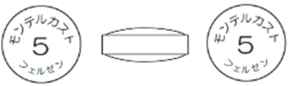 | 識 別  コード | 長径7.6mm 短径5.6mm  厚さ2.9mm 質量 約103mg | 識 別  コード
標準製剤  との  同等性 | 【溶出試験】  水，50rpm  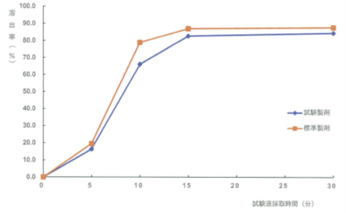  試験製剤：モンテルカスト錠5mg「フェルゼン」  標準製剤：モンテルカスト錠10mg「フェルゼン」 |  | 【生物学的同等性試験】  モンテルカスト錠5mg「フェルゼン」は、  「含量が異なる経口固形製剤の生物学的同  等性試験ガイドライン」（平成24年2月  29日付薬食審査発0229号）に基づき、ヒ  トでの生物学的同等性が確認されたモンテ  ルカスト錠10mg「フェルゼン」を標準製  剤として溶出挙動を比較した結果、溶出挙  動が同等であることが確認され、両製剤は  生物学的に同等と判定された。
連 絡 先 | 株式会社フェルゼンファーマ TEL：03-6368-5160 FAX：03-3580-1522
（2025.06）

